Selbsterarbeitung IR Sensor
Mit einem Infrarot-Sensor-Modul ist es möglich, eine Entfernung zu bestimmen, einen Gegenstand zu detektieren, oder auch eine Linie zu erkennen.
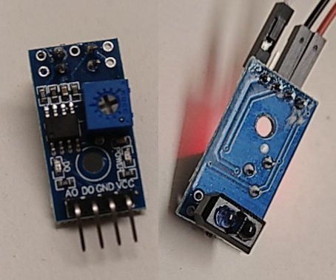
Am Sensor befindet sich eine Infrarotleuchtdiode, die für den Menschen unsichtbares Infrarotlicht vom Sensormodul abstrahlt. In gleicher „Blickrichtung“ befindet sich am Sensormodul ein Fotowiderstand. Wenn sich dem Sensor ein Gegenstand nähert, wird das Infrarotlicht am Gegenstand reflektiert und vom Fotowiderstand detektiert.
Die Leuchtstärke des reflektierten Lichtes wird vom Sensormodul ausgewertet und dann je nach Bauart als analoges oder digitales Spannungssignal vom Sensor ausgegeben.
Die Stärke des reflektierten Lichts ist stark abhängig von der Beschaffenheit der Oberfläche des detektierten Gegenstandes. Ein heller Gegenstand reflektiert mehr Licht als ein dunkler. Die Bestimmung der Entfernung ist deswegen immer nur als relativer Wert zu betrachten - es ist nicht möglich - wie beim Ultraschallsensor - tatsächliche Entfernungen zu messen.
Ein angeschlossener Arduino Mikrocontroller kann den Wert einlesen und auf Änderungen des Wertes reagieren.

Anschließen
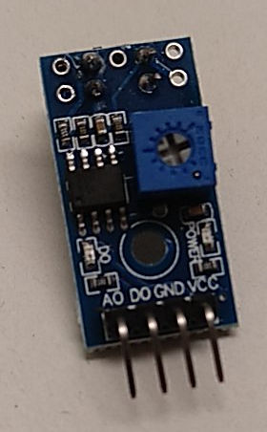
Der Sensor hat vier Anschlüsse - im Bild zu sehen von rechts nach links:
Bezeichnung am Sensor | Funktion | Anschluss am Arduino
VCC | Spannungsversorgung | 5V
GND | Ground | GND
D0 | Digitaler Ausgang des Sensors | Digitaler Eingang
A0 | Analoger Ausgang des Sensors | Analoger Eingang

Analoger Modus
Zunächst schließen wir den Sensor im analogen Modus an: Stromversorgung mit VCC und GND, als Ausgangspin verbinden wir A0 des Sensors mit dem analogen Eingang A0 des Arduino.
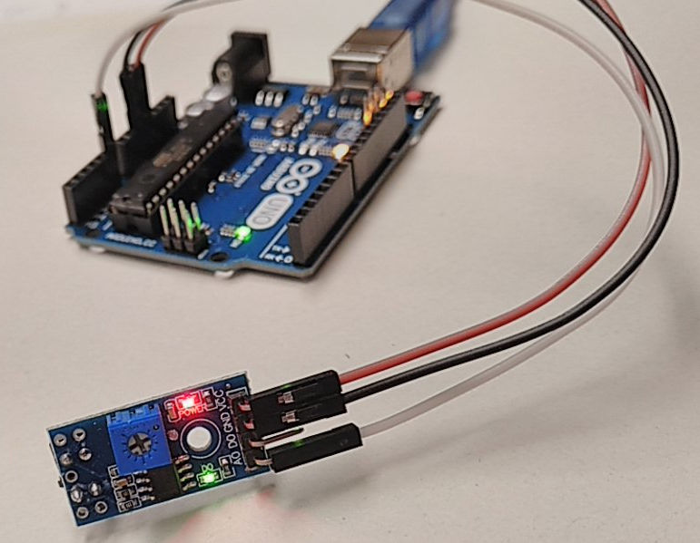
int SensorAnalog=A1; // Das Sensormodul wird mit dem analogen Ausgang an Pin A1 des Arduino angeschlossen
int Wert1; // Erstellen einer Variablen mit dem Namen „Wert1“, unter dem die Messwerte gespeichert werden.
void setup()
{
Serial.begin(9600); //im Setup wird lediglich die Kommunikation zum Seriellen Monitor hergestellt.
}
void loop()
{
Wert1=analogRead(SensorAnalog); // Der analoge Wert an Pin A1 wird ausgelesen und unter der Variablen „Wert1 gespeichert)
Serial.println(Wert1); // Der Wert wird an den Serial Monitor gesendet.
}

